**Rafael Fernandes (118956), Diogo Pinheiro (119907), Bohdan Popov (121169)**

Versão deste relatório: **2021-12-03**, v1.0

RELATÓRIO – *INCEPTION*

Visão do produto

Conteúdos

Visão do produto 1

1 Introdução 1

1.1 Sumário executivo 1

1.2 Controlo de versões 2

2 Contexto do negócio e novas oportunidades 2

2.1 Caraterização da organização e área de atuação 2

2.2 Contexto do mercado que originou a mudança/oportunidade 2

2.3 Transformação digital e novas formas de geração de valor 2

2.4 Objetivos da organização com a introdução do novo sistema 3

3 Definição do produto 3

3.1 O conceito do produto 3

3.2 Visão geral dos casos de utilização 4

3.3 Ambiente de utilização 4

3.4 Limites e exclusões 4

4 Referências e recursos suplementares 4

# Introdução

## Sumário executivo

Este relatório apresenta os resultados da fase de *Inception*, adaptada do método OpenUP, em que se carateriza o conceito do produto a desenvolver.

No nosso caso de estudo, o desenvolvimento do novo sistema de informação foi pedido pela Picky em resposta à oportunidade de inovação dos sistemas de entrega/recolha de encomendas.

A Picky que atua na área de Entrega/Recolha de encomendas visa agora, com o novo sistema de cacifos inteligentes.

Para isso, a organização identificou necessidade de desenvolver um novo sistema de informação, com capacidades adequadas ao novo posicionamento do negócio, incluindo uma solução conveniente, segura e flexível para a recolha das encomendas.

Para o desenvolvimento deste relatório, baseámo-nos no sistema de cacifos da Amazon e CTT, obtendo algumas informações relevantes acerca do nosso SI na internet.

## Controlo de versões

|  |  |  |
| --- | --- | --- |
| Quando? | Responsável | Alterações significativas |
| 18/11/2023 | Rafael Fernandes | Realização do ponto 2.1 de caracterização da organização e a respetiva área de atuação. (pode ter alterações mais tarde) |
| 18/11/2023 | Rafael Fernandes | Realização do ponto 2.2 acerca do contexto do mercado que originou a mudança |
| 20/11/2023 | Diogo Pinheiro | Realização do ponto 2.3 sobre a transformação digital |
| 20/11/2023 | Bohdan Popov | Realization of item 3.1 about the Concept of the Product |
| 20/11/2023 | Bohdan Popov | Realization of item 3.3 about Environment of Use |
| 20/11/2023 | Bohdan Popov | Realization of item 3.4 about Limitations and Exclusions |
| 20/11/2023 | Bohdan Popov | Starting of item 4 about References and additional resources |
| 21/11/2023 | Rafael Fernandes | Adição do diagrama de casos de uso no ponto 3.2 |
| 22/11/2023 | Rafael Fernandes | Preenchimento do ponto 1.1 com as informações do resto do relatório. |
| 22/11/2023 | Diogo Pinheiro | Realização dos primeiros tópicos do ponto 2.4 |
| 23/11/2023 | Diogo Pinheiro | Conclusão do ponto 2.4 |

# Contexto do negócio e novas oportunidades

## Caraterização da organização e área de atuação

A empresa promotora da ideia que está a investir no desenvolvimento do SI é a Picky.

A Picky é uma empresa inovadora no setor de entrega/recolha de encomendas, destacando-se pela eficiência e pela parceria estratégica com diversas entregadoras por todo o país.

A sua atuação no mercado é semelhante à CTT Locky e à Amazon Locky, visando aprimorar seus serviços para oferecer soluções logísticas cada vez mais eficazes e personalizadas aos seus clientes.

Os utilizadores serão as pessoas que escolheram como ponto pick-up de uma encomenda os cacifos disponibilizados pela organização.

## deve precisar de alterações

## Contexto do mercado que originou a mudança/oportunidade

A entrega de encomendas nos dias de hoje tem que ser feita ao domicílio ou num ponto pick-up específico de cada entregadora, o que traz as suas desvantagens, como por exemplo, a falta de segurança na entrega ao domicílio quando se deixa a encomenda à porta, ou a incompatibilidade de horários do cliente com os horários de um ponto pick-up que pode fazer com que a encomenda retorne ao remetente.

Estas desvantagens tornam o processo de entrega menos confiável e pode fazer com que haja uma diminuição significativa no número de clientes.

Para além disso, ainda há a pressão do de não acompanhar a inovação das outras empresas no mercado como a Amazon ou CTT, que já oferecem um serviço mais inovador de levantamento de encomendas através de cacifos específicos.

## Transformação digital e novas formas de geração de valor

De forma a tentar solucionar os desafios nesta área de mercado, poderia ser útil a introdução de uma aplicação que fosse responsável por gerir os vários processos associados à entrega de uma encomenda.

Esta aplicação seria responsável por fazer o rastreio, em tempo real, da encomenda, permitindo ao cliente saber onde se encontra a sua encomenda e ter uma estimativa dos dias que ainda demoram para esta ser entregue. Além disto, a aplicação teria uma forma de comunicação entre o cliente e o responsável pela entrega, onde seria possível agendar o melhor horário para efetuar a entrega.

A aplicação também estaria conectada com o sistema de cacifos, permitindo que estes estivessem disponíveis 24h, mas o cliente necessitaria da sua aplicação para levantar a sua encomenda. Além disso, havendo vários pontos de cacifos disponíveis em localizações diferentes, o cliente poderia escolher em qual das localizações lhe seria mais conveniente levantar a sua encomenda. A aplicação também seria responsável por enviar uma notificação ao cliente quando a sua encomenda já estivesse pronta para ser levantada.

Esta transformação digital tornaria mais eficiente o processo de entrega de encomendas, na medida em que tornaria todo o processo mais eficiente. Haveria uma maior segurança e compatibilidade nas entregas ao domicílio, pois seria possível o cliente e o entregador agendarem o melhor horário para efetuar a entrega, e o sistema de cacifos ficaria mais eficiente, pois o cliente, com recurso à aplicação, poderia selecionar em que local preferia que a sua encomenda fosse deixada e poderia levantar a sua encomenda quando quisesse, usando a aplicação para abrir o cacifo e levantar a sua encomenda.

## Objetivos da organização com a introdução do novo sistema

| Problema/limitação | Objetivo |
| --- | --- |
| Falta de segurança na entrega de encomendas ao domicílio na ausência do cliente. | Garantir que não são entregues encomendas num horário não compatível com o cliente. |
| Limitação dos horários dos pontos de pick-up. | Garantir o funcionamento 24/7 dos pontos de pick-up. |
| Dificuldade de transmissão de informação para o cliente sobre o estado da sua encomenda. | Garantir que o cliente recebe o rastreio da sua encomenda através da aplicação, bem como uma estimativa do tempo restante até a encomenda ser entregue. |
| Dificuldade em comunicar ao cliente que a sua encomenda já pode ser levantada. | Garantir que o cliente recebe uma notificação quando a sua encomenda estiver pronta a ser levantada. |
| Ausência de comunicação entre o estafeta encarregado de efetuar a entrega e o cliente. | Garantir que há um canal direto de comunicação entre o cliente e o estafeta. |
| Processo demasiado complexo. | Garantir que o processo seja simplificado e a aplicação fácil de usar pelo cliente. |

# Definição do produto

## O conceito do produto “Picky”

|  |  |
| --- | --- |
| **For:** | Customers who benefit from the product. |
| **Which represents:** | An efficient and convenient solution for sending, receiving, and tracking parcels. |
| **Product:** | "Picky” Parcel Locker. |
| **Which:** | Provides fast and reliable parcel sending and receiving at a convenient time and place, utilizing innovative technologies, and minimizing unnecessary time commitments. |
| **Unlike:** | Traditional postal services and courier deliveries that require waiting at home or at a post office. |
| **Our product:** | * Offers 24/7 service access, providing flexibility for users. * Utilizes modern technologies for secure and convenient interaction with the parcel locker. * Ensures privacy and convenience in tracking parcel status. * Reduces the need for waiting and simplifies the process of sending and receiving parcels. |

## Visão geral dos casos de utilização

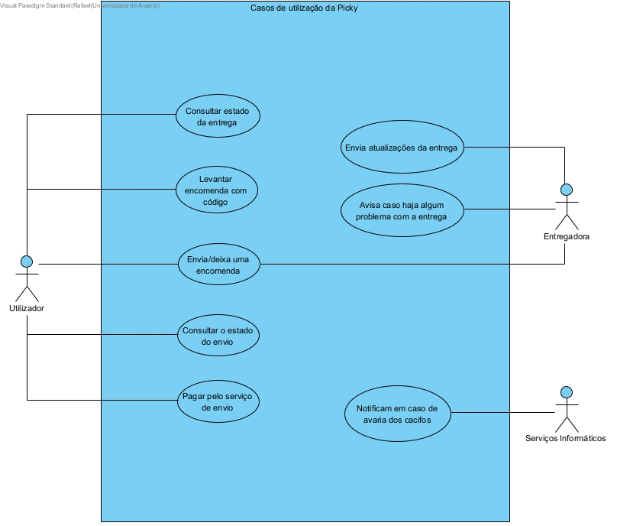

## Ambiente de utilização

***Infrastructure***: the system is intended for implementation in a wide range of locations, including cities, shopping centers, business zones, and other popular places, but for the operation of the parcel locker is necessary to adequate power supply, therefore it is necessary to check the availability of the energy hubs in the select region.

***Number of Users: the system is designed for many users, including senders and recipients of parcels, so it should be able to handle high volume requests simultaneously.***

***Access Methods*:** in access methods we can highlight two ways: ***Smartphones and Mobile Applications, Web Interface.***

Using smartphones and mobile applications users can interact with the parcel locker through mobile applications on smartphones (Android, iOS).

Using web interface,the user can interact with the parcel locker through a web interface. In this case the client can use any gadget that he prefers.

***Payment Methods:***the system should support various payment methods, such as card payment, electronic money, and the option for cash payment during parcel sending or receiving.

***Technical Compatibility:*** the parcel locker should be compatible with a wide range of devices and operating systems, including modern versions of Android and iOS.

***Security:***the system must provide a high level of security to protect users' personal information and prevent unauthorized access to parcels.

***Technical Support:***reliable technical support is necessary to address potential issues with hardware and software.

***User-Friendliness:*** the system interface should be intuitive for various user categories, including those who do not have experience with similar technologies.

## Limites e exclusões

***Parcel Dimensions:*** (*Limitation)* maximum dimensions and weight for parcels may be restricted for safety and efficient use of the parcel locker. Parcels exceeding these parameters may be excluded.

***Return Shipments:*** *(Limitation)* the system may not support an automated process for returning parcels through the parcel locker. Returns may require visiting a "Central Picky Post" office or using alternative methods.

***Customs Procedures:*** *(Limitation)* The parcel locker may not provide services for sending parcels requiring customs procedures. Such cases may require dealing with customs services.

***Restrictions on Types of Packaging:*** (*Limitation)* non-standard or packaging not conforming to standards may be excluded for the sake of safety and efficient storage in the parcel locker.

***Time Restrictions:*** (*Limitation)* users may be given a limited time to retrieve parcels from the parcel locker. Unclaimed parcels after a specified period may be transferred to another storage location.

***Location Limitations:*** (*Limitation)* some locations, such as remote areas, may have limited access to "Picky" parcel locker services.

***Valuable Goods:*** (*Exclusion)* the parcel locker may not provide services for sending valuable or high-value items. It is recommended to use other services for such shipments.

***Responsibility for Parcel Contents:*** *(Exclusion) “*Picky” is not liable for the contents of parcels. Users may be advised to insure valuable or fragile shipments.

***Payment Method Restrictions:*** *(Exclusion)* depending on territorial constraints, some payment methods may be unavailable in certain locations.

***Types of Notifications:*** (*Exclusion)* some notification methods (e.g., through messengers) may not be supported within the parcel locker. Notifications may be limited to email or SMS.

# Referências e recursos suplementares

Neste projeto, utilizamos 2 serviços de entrega de encomendas (Amazon Pick Up, CTT Locky) como exemplos, inspirando-nos em suas práticas para delinear nossos próprios casos de uso, bem como certas limitações e exceções. Ao descrever a infraestrutura, baseamos nossa abordagem nas tendências contemporâneas do mercado.

<https://www.amazon.com/ulp/view>

<https://www.locky.pt/home/como-utilizar/>